

中国软件杯大学生软件设计大赛（2026）
NetNote
基于大模型的计算机网络个性化学习多智能体系统

项
目
文
档

NetNote：基于大模型的计算机网络个性化学习多智能体系统
一站式多模态资源生成与多智能体协同开发系统说明书

赛 题 名 称： A3-基于大模型的个性化资源生成与学习多智能体系统开发
参 赛 组 别： A组
作 品 名 称： NetNote 个性化资源自生成网络智能体系统
参 赛 团 队： 第十五届“中国软件杯”参赛项目组
提 交 日 期： 2026年7月

目 录
文档修订历史 (Document Revision History) 5
第一章：项目概述与系统定位 6
1.1 研发背景与新时代大学生学习痛点 6
1.2 系统定位与应用场景 6
1.3 核心技术亮点与价值 6
第二章：可行性分析 7
2.1 技术可行性分析 7
2.2 资源可行性分析 7
2.3 市场与实用价值可行性 7
第三章：系统需求分析 8
3.1 静态与动态数据需求 8
3.2 系统数据字典 8
3.3 核心功能需求分析 9
3.4 非功能性需求分析 9
第四章：系统概要设计 10
4.1 V1 前后端分离架构设计 10
4.2 核心业务流转设计 11
4.3 异常/错误对策降级策略设计 12
第五章：数据模型与本地持久化设计 13
5.1 来源与切片数据模型 13
5.2 云大学堂课程转写元数据 13
5.3 Studio 生成物数据模型 14
5.4 对话消息与引用数据模型 14
第六章：详细设计与功能实现 14
6.1 文件解析、切片与来源管理 14
6.2 网络来源搜索与导入 15
6.3 云大学堂转写导入与片段播放 15
6.4 轻量 RAG 问答与流式输出 16
6.5 学习画像与学习建议 16
6.6 交互式思维导图 16
6.7 演示文稿生成与浏览器端导出 16
第七章：测试与验证 18
7.1 测试环境和方法 18
7.2 核心功能验证 18
7.3 非功能性与限制说明 19
7.4 演示场景验证 19
第八章：开源合规与 AI Coding 协作说明 20
8.1 依赖与许可 20
8.2 AI Coding 协作说明 20
8.3 总结与提交说明 21

文档修订历史 (Document Revision History)
本说明书面向 NetNote V1 原型，记录已实现的来源导入、轻量检索问答、学习资源生成、学习反馈与课程转写导入能力，并明确列出当前限制和后续演进方向。
序号 | 修订原因/主要内容 | 版本号 | 编制人 | 修订日期 | 备注说明
1 | 完成 V1 核心学习流程与界面 | V1.0 | 项目组 | 2026.06.22 | 完成来源、问答和 Studio 原型
2 | 完善来源导入、网页抽取与学习反馈 | V1.1 | 项目组 | 2026.06.28 | 形成来源到反馈闭环
3 | 接入云大学堂转写和演示文稿能力 | V1.2 | 项目组 | 2026.07.03 | 补充课堂片段播放与导出
4 | 校准 V1 文档与源码说明 | V1.3 | 项目组 | 2026.07.16 | 明确已实现与后续规划

第一章：项目概述与系统定位

1.1 研发背景与新时代大学生学习痛点
在数字化与智能化深度融合的高等教育新时代，以计算机网络、人工智能、信息安全等为代表的理工科课程呈现出高知识密度、强抽象逻辑、多维概念交织的显著特征。传统标准化教学模式采用“千人一面”的集体授课制，难以适配学生个体在知识基础、认知风格、易错点偏好上的客观差异。海量的课件PPT、学术论文、长视频网课等数字资源繁杂无序，使得大学生在开展自主学业管理时极易陷入“信息过载”和“认知疲劳”的双重困境。学生往往需要在多个割裂的效率工具（如：笔记软件、备忘录、刷题APP、思维导图工具）之间反复切换，知识流转成本极高，极度渴望一个高度一体化、自适应的智能学习工作台。

1.2 系统定位与应用场景
NetNote 是面向高校计算机网络课程的个性化学习工作台。学生可导入课程资料、网络资料或课堂转写文本，在来源基础上进行问答，并生成学习资源和复习建议。系统以可演示、可扩展的 V1 原型为定位，强调来源依据、学习反馈和清晰的交互闭环。
- 1. 来源学习与问答：学生上传 PDF、DOCX、PPTX、TXT、Markdown 等资料后，系统抽取可读文本并切分为来源片段。提问时，后端从已导入片段中检索相关证据，返回带来源标题和位置的回答；缺少直接来源时，会明确说明回答属于通用解释。
- 2. 网络资料补充：学生在来源面板中输入检索词，系统返回候选网页。导入时依次尝试 Jina Reader、Trafilatura 和 HTML 正文清洗，并在正文获取不完整时保留搜索摘要作为降级结果。网页与本地文件进入同一来源库，后续可用于问答和资源生成。
3. 云大学堂课堂转写：系统支持连接云大学堂、查询课程并导入可获取的课堂转写内容。转写片段保留课程、章节、起止时间和视频地址等元数据；命中课堂片段的引用可打开播放器并跳转到对应时间段。
4. Studio 学习资源：系统可生成综合概要、闪卡、测验、思维导图、问答卡片、拓展阅读和演示文稿。测验和闪卡支持交互式反馈，演示文稿支持浏览器端预览、PDF 导出和图片版 PPTX 导出。
5. 学习反馈与建议：系统根据聊天兴趣、测验正确率和闪卡“会/不会/跳过”记录，更新薄弱点、资源偏好、兴趣与下一步学习建议，帮助学生形成可持续的复习路径。

1.3 核心技术亮点与价值
NetNote 的技术亮点在于将来源管理、轻量检索问答、学习资源生成和学习反馈放在同一工作台中实现。后端按检索、辅导、资源生成、画像、安全与网页搜索等职责拆分模块；前端提供稳定的三栏学习界面。系统同时提供网络来源正文抽取降级策略，以及课堂转写片段到视频播放的联动能力。

第二章：可行性分析

2.1 技术可行性分析
NetNote 前端采用 Next.js 16 App Router、React 19、TypeScript 和 Tailwind CSS，实现来源、聊天与 Studio 三栏工作台。后端采用 FastAPI 和 Pydantic，提供来源导入、网络搜索、流式问答、资源生成、测验提交、闪卡复习和学习画像接口。
前端通过 React 状态和 API 调用维护工作区数据，并提供 Markdown 渲染、思维导图缩放、学习资源详情和浏览器端导出等交互能力。
后端将来源、消息、生成物、学习画像和学习事件保存为本地 JSON，适合单机演示。模型侧通过 OpenAI-compatible 接口配置服务；未配置模型或调用失败时，系统可使用本地规则与来源片段生成基础演示结果。
当前 V1 以本地运行和演示稳定性为优先，暂未引入向量数据库、正式 Embedding 检索、OCR 和显式图编排。上述能力作为后续 V2 的可演进方向。

2.2 资源可行性分析
项目内置计算机网络种子知识与可导入的课程资料、网页候选和课堂转写来源。文件导入支持多种常用教学资料格式；网络来源支持正文抽取与摘要降级，便于在演示时覆盖不同类型的学习素材。

2.3 市场与实用价值可行性
系统面向课程复习、资料整理、概念问答和课堂内容回看等场景。通过将资料来源、生成式资源与学习反馈集中在同一工作区，可降低在多个工具间切换的成本；实际学习效果仍需在后续真实教学场景中持续评估。

第三章：系统需求分析

3.1 静态与动态数据需求
静态数据包括课程名称、种子知识和界面配置；动态数据包括来源元数据、来源片段、对话消息、生成物、学习画像和学习事件。V1 通过本地 JSON 文件保存工作区状态，上传文件保存在本地 uploads 目录。

3.2 系统数据字典
V1 使用 Pydantic 数据模型约束来源、片段、消息、生成物和学习画像。下表描述的是运行时对象字段，不是 PostgreSQL 物理表或外键关系。
字段名 | 运行时类型 | 说明 | 示例/取值 | 备注
id | str | 来源唯一标识 | source_xxx | 工作区内唯一
title | str | 来源标题或文件名 | 计算机网络讲义.pdf | 前端展示
kind | Literal | 来源类别 | file/web/seed/lecture | 统一来源入口
extraction_status | Literal | 正文抽取质量 | complete/partial/fallback | 网页导入可降级
chunks | list[SourceChunk] | 可检索文本片段 | 文本、位置、关键词、metadata | 不含 embedding
表 3-1 来源与片段运行时模型（Source / SourceChunk）
字段名 | 运行时类型 | 说明 | 典型值 | 更新方式
knowledge_base | str | 知识基础描述 | 入门到进阶 | 初始化/人工说明
learning_goal | str | 学习目标 | 掌握计算机网络 | 工作区配置
weak_points | list[str] | 薄弱知识点 | TCP 拥塞控制 | 测验与闪卡反馈
preferred_resources | list[str] | 资源偏好 | 来源问答/闪卡 | 闪卡反馈
accuracy_rate | float | 最近测验正确率 | 0.75 | 测验提交
learning_pace | str | 学习节奏建议 | 每次聚焦 2-3 点 | 默认/建议
error_patterns | list[str] | 易错模式 | 概念混淆 | 学习记录
interests | list[str] | 兴趣主题 | HTTP/TCP/IP | 聊天关键词
next_steps | list[str] | 下一步建议 | 复习-闪卡-测验 | Profile 模块
表 3-2 学习画像运行时模型（LearningProfile）

3.3 核心功能需求分析
围绕课程资料学习，本系统实现以下核心功能，并将需要持续优化的能力明确标记为后续方向：
需求一：学习画像随学更新。系统通过聊天关键词、测验结果和闪卡反馈维护知识基础描述、学习目标、薄弱点、资源偏好、正确率、学习节奏、易错模式、兴趣和下一步建议。
需求二：按职责拆分的学习资源生成。检索、辅导、资源生成、画像、安全和网页搜索模块协作完成概要、闪卡、测验、思维导图、问答卡片、拓展阅读和演示文稿生成。
需求三：学习建议。系统基于薄弱点、测验正确率和学习记录生成下一步复习建议，例如先复习薄弱概念、完成一轮闪卡、再进行测验验证。
需求四：网络来源搜索与导入。学生可主动搜索网页候选并选择导入；系统提取正文、记录抓取质量并按统一来源结构保存，供后续检索和生成使用。
需求五：云大学堂课堂转写与片段播放。系统可导入课程转写片段及其时间元数据；课堂引用可打开视频或课程页面，并从对应片段开始播放。
需求六：Studio 学习资源与演示文稿。Studio 提供概要、闪卡、测验、思维导图、问答卡片、拓展阅读和演示文稿。演示文稿由前端渲染，可导出 PDF 和图片版 PPTX。

3.4 非功能性需求分析
交互体验：聊天和生成任务均提供加载状态与渐进输出，Markdown、表格和代码块保持可读。性能指标以实际运行环境和模型服务为准，本文不使用未经压测验证的固定时延数据。
可靠性：文件解析、网页正文抽取和模型调用均设置降级路径。网页正文不足时可回退到搜索摘要；模型不可用时可使用本地启发式回答或生成策略，避免演示流程因外部服务不可用而中断。

第四章：系统概要设计

4.1 V1 前后端分离架构设计
系统由 Next.js 前端工作台和 FastAPI 后端服务组成。前端负责来源、聊天和 Studio 交互；后端负责文件解析、网页抽取、来源切片、检索、问答、资源生成和学习反馈。工作区状态保存到本地 JSON，上传文件保存到本地目录；模型服务通过 OpenAI-compatible 接口按环境配置接入。
图 4-1 NetNote V1 实际运行架构图
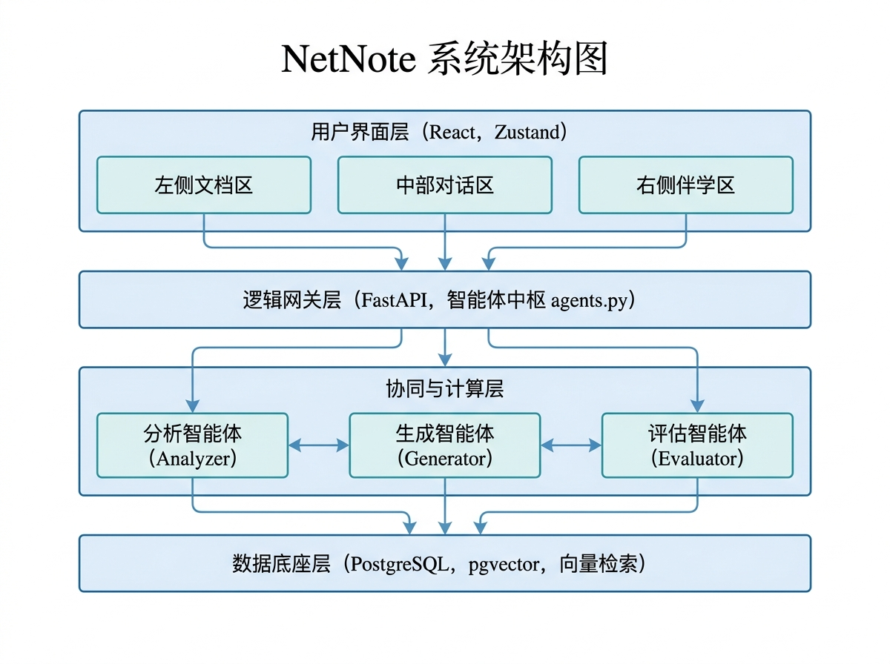

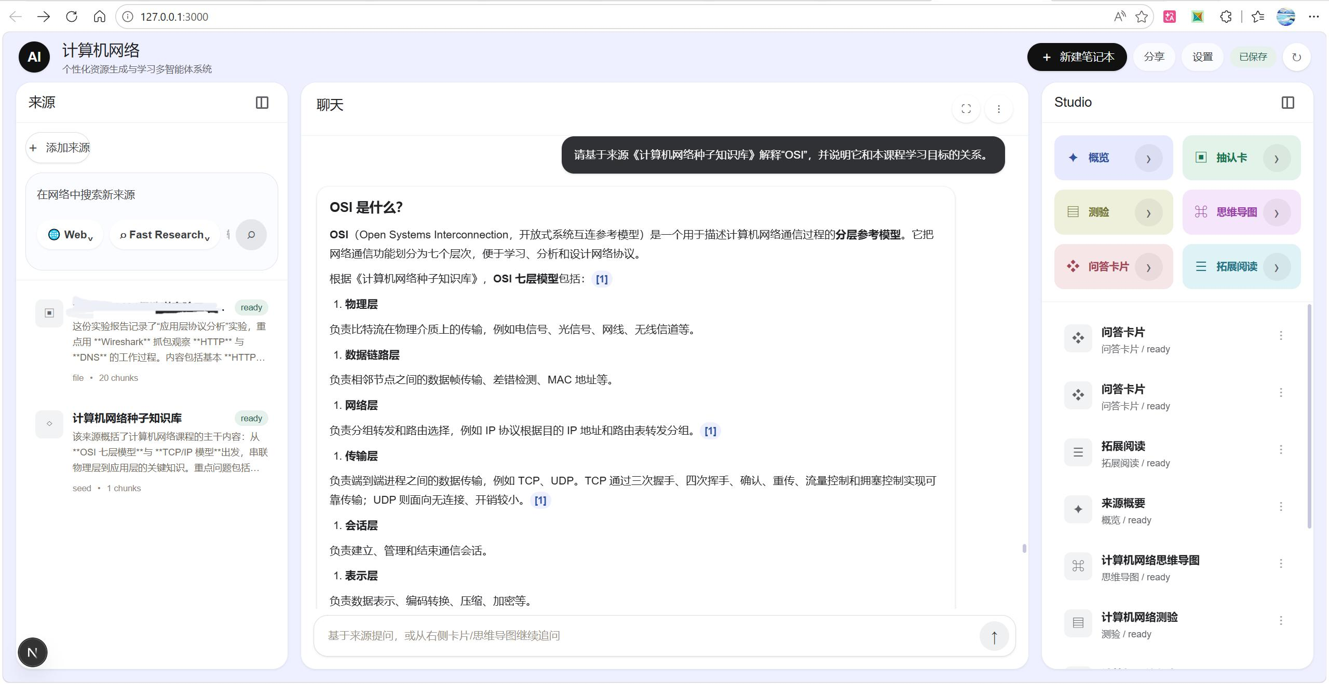
图 4-2 NetNote 三栏学习工作台
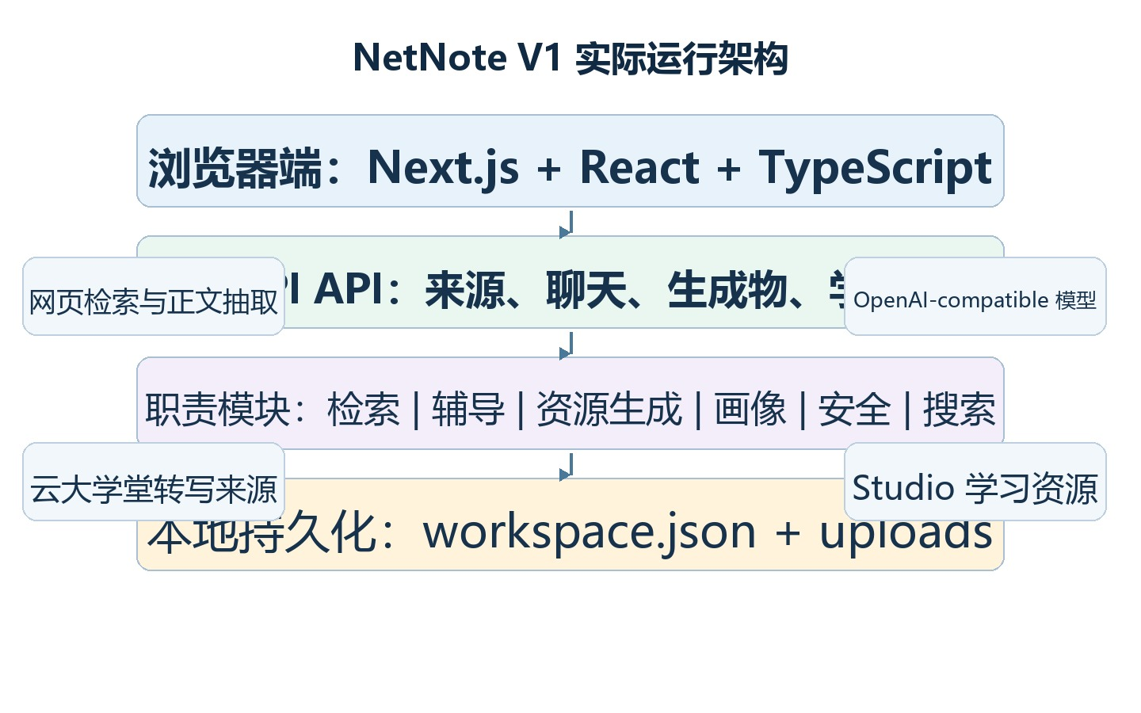

4.2 核心业务流转设计
1. 来源导入：用户上传文件、选择网络候选或导入课堂转写；后端解析可读文本并生成来源片段，随后更新本地工作区状态。
2. 来源问答：用户问题进入 Retrieval 模块，系统按关键词、全文、来源质量和元数据匹配相关片段；Tutor 模块将证据片段组装为提示上下文，返回回答和引用信息。
3. Studio 与反馈：Resource 模块基于来源生成学习资源；测验和闪卡结果由 Profile 模块汇总，更新薄弱点与下一步建议；Safety 模块对明显不安全内容进行基础拦截。

图 4-3 NetNote V1 来源处理与学习反馈闭环
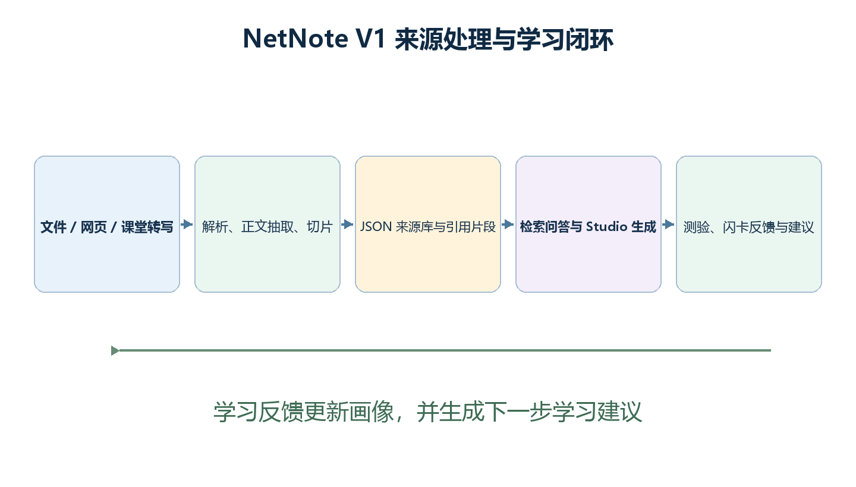

4.3 异常/错误对策降级策略设计
系统为网页抽取、模型调用和来源不足等场景提供降级处理。网页正文提取失败时保留搜索摘要并标记质量；没有检索到直接来源时，问答可继续给出通用解释并明确说明；模型服务不可用时使用本地启发式结果完成基本演示。

第五章：数据模型与本地持久化设计
V1 以本地 JSON 文件作为工作区状态存储，数据模型由 Pydantic 定义。该设计降低了原型部署门槛，但不适合多用户、高并发场景；PostgreSQL 和 pgvector 被保留为后续演进方案。

5.1 来源与切片数据模型
字段名 | 运行时类型 | 说明 | 示例 | 备注
id | str | 片段唯一标识 | chunk_xxx | 工作区内唯一
source_id | str | 所属来源 ID | source_xxx | 关联来源
source_title | str | 来源标题 | 计算机网络讲义 | 引用展示
text | str | 片段正文 | 切片后的课程文本 | 检索证据
location | str | 来源位置 | 第 2 页 / 00:12:10 | 引用定位信息
keywords | list[str] | 提取关键词 | TCP/拥塞控制 | 轻量检索
metadata | dict | 扩展元数据 | 课堂时间、视频地址 | 按来源类型扩展
表 5-1 SourceChunk 运行时字段定义

5.2 云大学堂课程转写元数据
课堂转写片段在 metadata 中保存课程、章节、起止时间、视频地址和课程页面地址等信息，用于课堂引用和片段播放。
字段名 | 运行时类型 | 说明 | 示例 | 备注
kind | str | 来源类型 | lecture | 课堂转写来源
course_id | str | 课程标识 | course_xxx | 课程信息
week / section | str | 周次与节次 | 第 3 周 / 第 2 节 | 可为空
start_seconds | int | 片段起始秒数 | 1455 | 播放器跳转
end_seconds | int | 片段结束秒数 | 1490 | 片段范围
video_url / source_url | str | 视频或课程页面地址 | https://... | 依赖平台可访问性
表 5-2 Lecture 元数据字段定义

5.3 Studio 生成物数据模型
字段名 | 运行时类型 | 说明 | 示例 | 备注
id | str | 生成物唯一标识 | artifact_xxx | 工作区内唯一
kind | Literal | 生成物类型 | quiz/presentation | 支持 7 类资源
title | str | 生成物标题 | 计算机网络测验 | 前端展示
status | Literal | 生成状态 | generating/ready/failed | 任务反馈
data | dict | 结构化资源内容 | cards/questions/slides | 按类型解析
表 5-3 Artifact 运行时字段定义

5.4 对话消息与引用数据模型
字段名 | 运行时类型 | 说明 | 示例 | 备注
id | str | 消息唯一标识 | message_xxx | 工作区内唯一
role | Literal | 消息角色 | user/assistant/summary | 对话展示
content | str | Markdown 文本内容 | 回答正文 | 支持流式累积
citations | list[Citation] | 引用信息 | 来源标题/位置/片段 | 按检索结果生成
表 5-4 Message / Citation 运行时字段定义

第六章：详细设计与功能实现

6.1 文件解析、切片与来源管理
后端 parsers.py 根据文件扩展名调用相应解析器：PDF 使用 pdfplumber，DOCX 使用 python-docx，PPTX 使用 python-pptx，TXT 和 Markdown 直接读取文本。图片来源当前只登记 OCR 管线入口，未将图片 OCR 作为 V1 已实现能力。解析后的文本按长度切片并提取关键词，形成可检索来源片段。
图 6-1 V1 来源导入、切片与资源生成流程

6.2 网络来源搜索与导入
来源面板支持输入检索词搜索网页候选，并允许选择单条或批量导入。候选结果包含标题、链接、摘要、域名和搜索提供方，导入后与本地文件共享同一来源结构。
正文抽取按优先级尝试 Jina Reader、Trafilatura 和 HTML 清洗。对于反爬、登录页或动态网页等无法获得完整正文的情况，系统保留搜索摘要并标记为 fallback，避免整个导入流程失败。
导入后的文本按约 720 字符切片，并保留约 120 字符重叠；切片数量由正文长度决定。前端刷新工作区后在来源列表展示导入状态、摘要和来源详情。
批量网页导入由后端限制并发并合并写入，降低 JSON 状态被并发覆盖的风险。前端使用 React 状态和 API 请求同步来源列表，不依赖 Server Actions 或 Zustand。
图 6-2 网络来源搜索与候选导入界面

6.3 云大学堂转写导入与片段播放
系统可通过认证信息或 Cookie 建立云大学堂会话，查询课程并导入可获取的课堂转写。导入后的来源类型为 lecture，包含课程和课程片段元数据。
课堂转写片段保存 start_time、end_time、start_seconds、end_seconds、video_url 和 source_url 等元数据。没有可播放视频时，系统仍展示来源片段和课程页面信息。
当问答引用命中课堂转写片段时，聊天区将展示可打开的课堂引用卡片。
引用卡片使用浏览器原生 video 元素或课程 iframe 打开内容，并根据 start_seconds 跳转到对应时间段播放；该能力依赖课程页面和视频地址的可访问性。

图 6-3 云大学堂课程选择与转写导入

图 6-4 课堂转写来源示例

6.4 轻量 RAG 问答与流式输出
用户提问后，Retrieval 模块从 ready 状态来源中检索关键词、全文和元数据匹配的片段，并对来源质量进行加权。Tutor 模块将相关片段与问题组成模型上下文，返回回答、来源标题、位置和片段摘要。后端使用 HTTP 流式响应向前端逐段返回文本；未命中直接来源时，会在回答中标明“以下为通用解释”。

6.5 学习画像与学习建议
学习画像包括知识基础描述、学习目标、薄弱点、资源偏好、正确率、学习节奏、易错模式、兴趣和下一步建议。聊天内容可补充兴趣信息，测验和闪卡反馈可更新薄弱点与资源偏好。
闪卡复习记录“会 / 不会 / 跳过”。其中“不会”会将对应主题加入或前置到薄弱点；系统据此生成下一步复习建议。
测验提交后会计算正确率，并将错题主题写入薄弱点列表。
学习建议以“复习薄弱点 - 完成闪卡 - 进行测验 - 展开导图追问”等顺序组织，帮助学生建立可操作的学习路径。
画像更新基于当前学习事件，不包含固定分值加减、遗忘曲线调度或医学/心理学意义上的疲劳预测。

6.6 交互式思维导图
思维导图由资源生成模块输出树状 JSON，前端以自研 SVG 连线和 HTML 节点布局呈现。用户可展开或收起分支、缩放画布、下载 Markdown，并点击节点向聊天区发起基于来源的追问。
图 6-5 思维导图与学习反馈界面
图 6-6 闪卡与测验反馈界面

6.7 演示文稿生成与浏览器端导出
Studio 可根据当前来源生成结构化演示文稿，包括封面、要点页、时间线、双栏比较、问答和总结等布局。生成内容由 Resource 模块组织为 JSON 数据，前端以分页预览呈现。
演示文稿生成优先使用已导入来源与学习主题；模型不可用时，系统可使用来源关键词和预设结构生成基础讲义。
前端支持查看单页、缩略图导航、播放式展开和 PDF 导出。
PPTX 导出使用浏览器端 PptxGenJS。当前导出会将前端渲染后的页面作为图片写入 PPTX，适合展示和提交，不承诺导出文件中的文字可编辑。
演示文稿导出由浏览器完成，不依赖后端 python-pptx 服务。
图 6-7 演示文稿预览与导出界面

第七章：测试与验证

7.1 测试环境和方法
开发与验证环境：Windows 本地开发环境，前端使用 Node.js 和 Next.js，后端使用 Python、FastAPI 与 requirements.txt 中列出的依赖。项目可通过 start-dev.bat 启动前后端服务；Docker 部署文件使用 Python 3.12 和 Node.js 22 作为容器运行时。
验证方式：执行 python -m compileall backend\app、前端 npm run lint 和 npm run build，并对 /health、来源上传、网页导入、聊天、资源生成、测验、闪卡和课堂转写流程进行人工联调。
本项目未进行 GPU 压测、Android 原生打包测试或大规模并发压测，因此不在本文中声明固定性能指标。

7.2 核心功能验证
表 7-1 以当前 V1 实现为范围的核心功能验证用例
用例 ID | 验证模块 | 执行路径 | 预期结果 | 验证结果 | 状态
TC-IMP-01 | 文件来源导入 | 上传 PDF/DOCX/PPTX/TXT/MD | 来源入库并可查看文本片段 | 可完成导入与查看 | 通过
TC-WEB-02 | 网页候选导入 | 搜索并导入网页候选 | 获取正文或摘要降级结果 | 显示来源质量状态 | 通过
TC-RAG-03 | 来源问答 | 基于已导入来源提问 | 返回回答与来源引用信息 | 聊天区显示引用条目 | 通过
TC-STU-04 | Studio 资源 | 生成闪卡、测验、导图或讲义 | 生成结构化资源并打开详情 | 资源可交互查看 | 通过
TC-FBK-05 | 学习反馈 | 提交测验或记录闪卡结果 | 更新正确率、薄弱点和建议 | 工作区反馈更新 | 通过
TC-YNU-06 | 课堂转写 | 连接后导入可获取课堂转写 | 保存时间元数据并可打开引用 | 依赖课程访问权限 | 人工验证
TC-PPT-07 | 演示文稿导出 | 生成并导出 PDF/PPTX | 浏览器下载导出文件 | PPTX 为图片版 | 通过
表 7-1 系统核心功能用例集成回归测试走查矩阵

7.3 非功能性与限制说明
内容安全与可靠性：Safety 模块对少量明显不安全的关键词进行基础拦截；模型提示词要求基于来源回答并区分来源依据和通用解释。网页抓取与模型调用均有降级路径，但该原型不宣称达到生产级内容审核或高可用指标。
性能说明：模型响应时延受模型服务、网络、来源长度和本机环境影响。当前验证重点为功能正确性、加载状态和降级流程，不给出未经独立压测的固定延迟、并发量或帧率结论。

7.4 演示场景验证
演示场景验证：使用计算机网络课程种子知识、本地课程文件、网页来源和可获取的课堂转写进行端到端演示，验证从来源导入、来源问答、Studio 生成到学习反馈的闭环。
教育效果评估属于后续工作。本 V1 尚未开展具有统计学结论的学生对照实验，因此不在本文中使用学习成绩提升或时间节省等量化结论。

第八章：开源合规与 AI Coding 协作说明

8.1 依赖与许可
项目使用的开源依赖和用途如下。第三方服务与后续规划技术会单独标注，避免与当前运行依赖混淆。
1. Next.js、React、TypeScript、Tailwind CSS：前端工作台与样式系统，均遵循各自开源许可证。
2. html-to-image、jsPDF、PptxGenJS、KaTeX：浏览器端页面导出、演示文稿导出和数学公式渲染。
3. FastAPI、Uvicorn、Pydantic：后端 API、服务运行和数据模型校验。
4. pdfplumber、python-docx、python-pptx、Pillow、Trafilatura：PDF、DOCX、PPTX、图片文件支持和网页正文抽取。
5. LangGraph、PostgreSQL + pgvector、PaddleOCR、LiteLLM：当前作为 V2 可选演进方案，不属于 V1 运行依赖。

8.2 AI Coding 协作说明
本项目在需求梳理、界面迭代、代码检查和文档校对过程中使用了 AI Coding 工具进行辅助。AI 产出由项目成员审阅、修改和测试后再纳入项目。
协作边界：AI 用于生成候选实现、解释报错、辅助重构和文档校对；架构取舍、功能验收、测试执行和最终提交由项目成员负责。
本文不以 AI 工具替代人工测试，也不宣称未经保存的性能优化、测试覆盖率或第三方实验结果。

项目成员对关键交互、接口返回和演示流程进行了人工复核，并通过后端编译检查、前端 lint 与 build 验证基础工程质量。
后续将逐步补充自动化测试、性能基线和多用户持久化能力。

8.3 总结与提交说明
NetNote V1 已完成面向计算机网络学习的来源导入、轻量 RAG 问答、学习资源生成、学习反馈、网页资料补充和课堂转写联动等能力。项目以可演示、可维护和可扩展为目标，当前源码、运行说明与本文档保持一致；向量检索、OCR、显式智能体编排和大规模效果评估作为后续迭代方向。

